# Výzva provozovateli vozidla

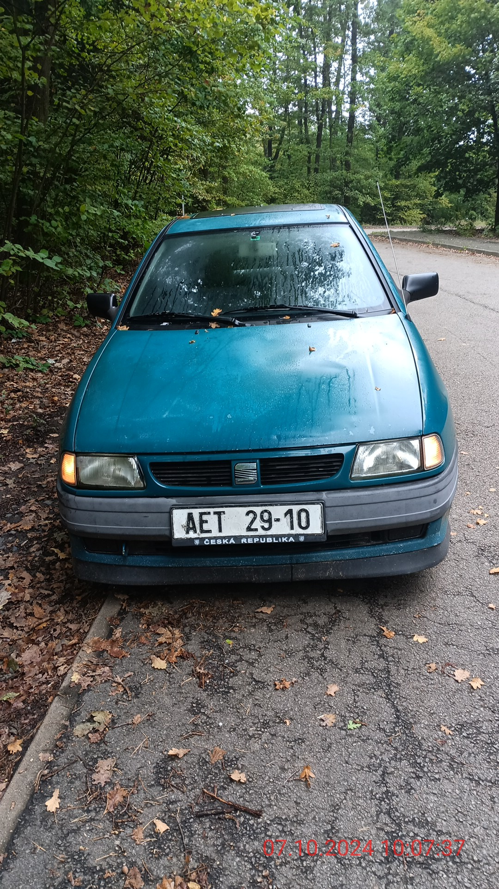

Datum: 07.10.2024

Tovární značka: Seat

Barva vozidla: zelená

RZ (VIN): AET 29-10

TK do: 08.2023

Místo: Jílovská 81 Sulice - Nechánice

Šetřením Městské policie Jílové u Prahy bylo zjištěno, že Vámi provozované vozidlo, specifikované výše, je v rozporu s ust. § 19 odst. 2 písm. h) zákona č. 13/1997 Sb., o pozemních komunikacích (dále jen "zákon o pozemních komunikacích"), odstaveno na místní komunikaci v obci Sulice - Nechánice, konkrétně na výše uvedeném místě. Šetřením bylo zjištěno, že Vaše vozidlo není více než 6 měsíců technicky způsobilé k provozu na pozemních komunikacích.

Město Jílové u Prahy Vás tímto vyzývá, abyste ve lhůtě dvou měsíců od doručení této výzvy, odstranil důvod, pro který nesmí být vozidlo provozováno na pozemních komunikacích, nebo vozidlo odstranil a odstavil mimo pozemní komunikaci.

Pokud tak neučiníte ve stanovené lhůtě, odstraní Obec Sulice uvedené vozidlo a odstaví jej na vhodném místě, kde budete moci vozidlo následně vyzvednout. Tento úkon bude proveden na Vaše náklady, a to v souladu s ust. § 19d odst. 2 zákona o pozemních komunikacích.

V případě, že nebude vozidlo z Vaší strany vyzvednuto ani v dodatečné lhůtě, bude přistoupeno k jeho prodeji ve veřejné dražbě, a to v souladu s ust. § 19d odst. 4 zákona o pozemních komunikacích. Následně může být vozidlo předáno k ekologické likvidaci dle ust. § 19b odst. 4 zákona o pozemních komunikacích.

Zároveň Vás upozorňujeme, že s Vámi bude zahájeno správní řízení pro důvodné podezření ze spáchání přestupku:

v případě fyzické osoby podle ustanovení § 42a odst. 1 písm. i) zákona o pozemních komunikacích, kdy Vám hrozí uložení pokuty až do výše 300 000 Kč

v případě podnikající fyzické osoby nebo právnické osoby podle ustanovení § 42b odst. 1 písm. i) zákona o pozemních komunikacích, kdy Vám hrozí uložení pokuty až do výše 300 000 Kč.

vrch. prap. Kamila Vilímovská

id.č. 10

Obdrží:

Michal Ondomiši

Dolní Chvatliny 23

281 44 Dolní Chvatliny